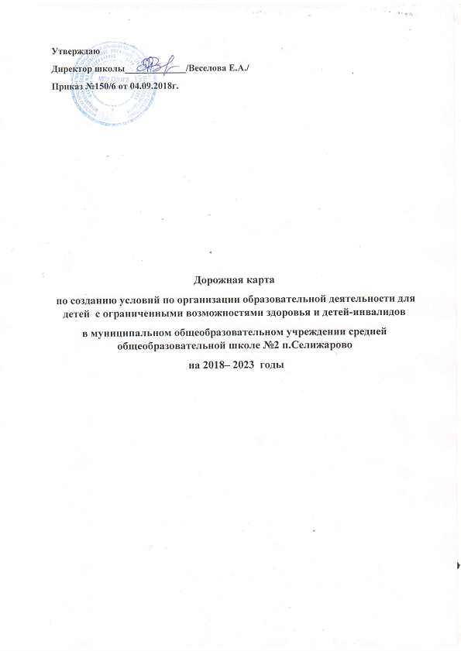
Цель и задачи системы образования детей-инвалидов и
детей с ограниченными возможностями здоровья
Цель: создание целостной, эффективно действующей системы
образования детей-инвалидов и детей с ограниченными возможностями
здоровья.
Для достижения поставленной цели необходимо решение следующих задач:
- разработка нормативной правовой базы, обеспечивающей введение
инклюзивного обучения в педагогическую практику школы;
- создание системы ранней диагностики и выявления детей-инвалидов и детей с ОВЗ для обеспечения своевременной коррекционной помощи и выстраивания индивидуального образовательного маршрута ребенка;
- формирование программы подготовки, переподготовки и развития
педагогических кадров для работы с детьми-инвалидами и детьми с ОВЗ
- создание безбарьерной образовательной среды.
Формы образования детей-инвалидов, детей с ОВЗ
1. Обучение, коррекция, воспитание:
– включение ребенка с ОВЗ в процесс обучения с последующим получением
коррекционной помощи в специальном (коррекционном) учреждении, центре;
2. Обучение
– включение в процесс обучения в классе;
– обучение по индивидуальному образовательному маршруту;
– обучение в домашних условиях.
3. Воспитание и социализация
– включение в социокультурное пространство школы, поселка;
– психолого-педагогическое сопровождение участников образовательного
процесса.
Комплексные мероприятия по реализации образовательных задач
1. Нормативно-правовое обеспечение инклюзивного образования:
– разработка нормативных правовых документов, регламентирующих
деятельность МОУ СШ № 2 п.Селижарово, обеспечивающих реализацию
образования детей-инвалидов, детей с ОВЗ в различных
формах;
– разработка механизмов финансового и психолого-педагогического
сопровождения детей-инвалидов, детей с ОВЗ в МОУ СШ № 2 п.Селижарово;
2. Создание безбарьерной образовательной среды:
– формирование программ создания безбарьерной образовательной среды,
обеспечивающей свободное передвижение детей с нарушением опорнодвигательного аппарата, с нарушением зрения, слуха;
– обеспечение школы специальными техническими средствами для
организации комфортного образовательного процесса детей-инвалидов и детей с ОВЗ;
– приведение здания школы в соответствие строительным нормам и правилам СНиП 35-01-2001 «Доступность зданий и сооружений для маломобильных групп населения»;
– формирование психологической среды, позволяющей ребенку-инвалиду,
ребенку с ОВЗ комфортно чувствовать себя в различных организационно-педагогических условиях.
3. Программно-методическое сопровождение обучения детей-инвалидов и детей с ОВЗ:
– разработка методических рекомендаций по формированию индивидуальных образовательных маршрутов в соответствии с образовательными потребностями семьи и ребенка-инвалида, детей с ОВЗ.
4. Комплексное сопровождение участников образовательного процесса,
обеспечивающих образование ребенка-инвалида, ребёнка с ОВЗ:
- апробация и внедрение инновационных психолого-педагогических
технологий; планирование и мониторинг эффективности психолого-педагогического сопровождения;
– формирование служб внутреннего психолого-медико-педагогического
сопровождения в лице специалистов школьного психолого-медико-педагогического консилиума (социального педагога, педагога-психолога,
медицинского работника);
– сопровождение родителей, имеющих детей-инвалидов, детей с ОВЗ и педагогов, осуществляющих образовательный процесс этих детей, через формирование программ специального обучения родителей и педагогов;
5. Формирование толерантного отношения к ребенку- инвалиду и ребёнку с ограниченными возможностями здоровья:
– создание позитивного отношения к инвалидам, лицам с ОВЗ через
формирование комплексных социальных программ, направленных на
признание права ребенка-инвалида, ребёнка с ОВЗ максимально полноценно
участвовать в жизни общества.
6. Кадровое обеспечение:
– участие педагогов в курсах профессиональной переподготовки по
специальности «Специальная педагогика»;
– обучение педагогов на курсах повышения квалификации по вопросам
обучения детей с ОВЗ и их индивидуального сопровождения.
7. Обеспечение качества образования детей с ОВЗ:
– разработка и реализация системы мониторинга оценки качества
образования детей с ОВЗ в условиях школы.
8. Научное сопровождение инклюзивного образования
– проведение психологических, педагогических исследований по вопросам
инклюзивного образования,
– изучение деятельности пилотных площадок по данному направлению и
обеспечение внедрения результатов инновационной деятельности в МОУ
СШ № 2 п.Селижарово
Ожидаемые результаты реализации настоящей системы:
Реализация настоящей системы позволит:
– сформировать в школе систему образования, позволяющую
обеспечить права детей-инвалидов и детей с ОВЗ на равный доступ к
качественному образованию независимо от состояния здоровья;
– обеспечить создание безбарьерной образовательной среды для всех
участников образовательного процесса;
– создать вариативные условия для реализации права на образование всех
категорий детей с ограниченными возможностями здоровья с учетом их
психофизических особенностей;
– повысить эффективность функционирования системы инклюзивного
образования детей-инвалидов, детей с ОВЗ.
Риски
1.Образование детей-инвалидов, детей с ОВЗ не может быть эффективным:
- без оснащения образовательного учреждения соответствующей материально-технической базой, в том числе специальным оборудованием, а также приведения в соответствие здания школы строительным нормам и правилам СНиП 35-01-2001 «Доступность зданий и сооружений для маломобильных групп населения»;
- без кадрового обеспечения соответствующими специалистами.
2. Включение ребенка в инклюзивное образование невозможно без согласования со специалистами ПМПК, родитель не всегда может реально оценить возможность получения инклюзивного образования.
3 Возможное неполное освоение учебных программ. Необходимость
индивидуальных учебных планов для «включенных» детей.
4. Отсутствие гибкой системы оценивания достижений и системы итоговой
аттестации учащихся, заложенной в стандартах.
Nп/п// п/п | Наименование мероприятия | Ответственные | Срок  реализации | Ожидаемый результат
1 | Направление 1. Организационное и нормативно - правовое обеспечение
1.1. | Создание банка федеральных, региональных правовых  нормативных и примерных локальных актов,  обеспечивающих введение и реализацию ФГОС для  детей с ОВЗ и ФГОС для детей с интеллектуальными  нарушениями и его размещение на сайте МОУ СШ №2 п.Селижарово | Директор,  заместитель  директора по  УВР | 2018-2019 год | Банк правовых нормативных актов,  своевременное обновление локальных актов в  соответствии с действующим  законодательством
1.2. | Формирование банка информационно- методических  материалов по результатам конференций, семинаров и т.п. | Заместитель  директора по УВР | В течение всего периода | Банк информационно - методических  материалов, лучших образовательных практик  других мероприятий, данных лучших образовательных  практик инклюзивного образования разного уровня
1.3. | Формирование и обновление банка данных детей с ОВЗ и  детей-инвалидов | Заместитель  директора по  УВР | Ежегодно в сентябре и в течение года по мере необходимости | Обеспечение равного доступа к образованию  для всех обучающихся с учетом  образовательных потребностей и индивидуальных возможностей, перспективное  планирование и подготовка условий в школе  для детей с ОВЗ и детей-инвалидов
1.4. | Обсуждение, утверждение рабочих программ по учебным  предметам с изменениями и дополнениями, рабочих  программ курсов части учебного плана, формируемой  участниками образовательных отношений | Заместитель  директора по  УВР | Ежегодно в мае и в августе | Рабочие программы
1.5. | Обсуждение, утверждение рабочих программ внеурочной  деятельности. | Заместитель  директора по  ВР | Ежегодно в мае и в августе | Рабочие программы внеурочной деятельности
2. | Направление 2. Методическое обеспечение
2.1. | . Приведение методической базы в соответствие с  требованиями ФГОС и определением необходимых  потребностей  — Изучение требований ФГОС к учебно — методической базе  — Инвентаризация имеющейся научно — методической базы.  — Составление перечня учебников и методических пособий  — Формирование заказа учебной литературы. | Зам.  директора по  УВР,  педагог-библиотекарь | В течение всего  периода | Перечень учебников и методических  пособий.
2.2. | Программирование деятельности методической службы  образовательного учреждения на всех уровнях управления. | Зам.  директора по  УВР,  методист | В течение всего  периода | План работы методической службы школы
2.3 | . Создание медиатеки (электронные ресурсы, накопление  имеющихся ресурсов в интернете, прайс-листы) по 1 -9  классам | Педагог-библиотекарь | В течение всего  периода | Перечень ресурсов медиатеки
2.4. | Организация и проведение обучающих семинаров,  переговорных площадок, открытых уроков по  направлениям:  - модель организации внеурочной деятельности;  - мониторинг и диагностика УУД;  - преемственность ООП НОО и ООП ООО;  - организация внеурочной деятельности;  - критериальное и формирующее оценивание;  - оценивание образовательных результатов в урочной и  внеурочной деятельности;  - реализации программы воспитания и социализации в  основной школе;  - особенности организации учебного занятия с  обучающимися с ОВЗ и детьми-инвалидами;  - технологии организации современного урока. | Зам.  директора по  УВР,  методист | В течение всего  периода | Апробация новых идей, моделей, программ и  технологий по реализации инклюзивного  образования
 | Создание школьного банка коррекционно-развивающих  программ и диагностических методик для специалистов  (психологов, логопедов) | . Педагог-психолог,  логопед | В течение всего  периода | Банк диагностических методик
3. | Направление3. Материально-техническое обеспечение
3.1. | Формирование заказа учебников для детей с ОВЗ | Педагог-библиотекарь | В течение всего периода | 100% обеспеченность учебниками детей с ОВЗ
3.2. | Инвентаризация материально-технического обеспечения.  Приобретение необходимых мультимедийных, учебно-методических материалов и оборудования | Зам. директора  по АХР | По мере необходимости | Оформление заявки на бюджетные  ассигнования
3.3. | Создание условий для развития инклюзивного  образования, обеспечение роста качества и доступности  образовательных услуг детям с ОВЗ идетям-инвалидам средствами  комплексных мероприятий. | Директор школы |  | Реализация плана мероприятий Паспорта  доступности
4. | Направление4. Психолого-педагогическое сопровождение семей, имеющих детей с ОВЗ и детей-инвалидов
4.1. | Организация консультаций для родителей (законных  представителей) обучающихся с ОВЗ и детей-инвалидов. | Педагог-психолог,  социальный  педагог,  заместитель  директора по  УВР | В течение  всего периода | Предоставление родителям детей с ОВЗ и де  консультационных услуг. Охват родителей  консультационными услугами по инклюзивному  образованию на 100%
4.2. | Проведение семинаров - тренингов для родителей и  детей с ОВЗ, детей-инвалидов | Педагог-психолог | По плану  школы | Расширение кругозора детей с ОВЗ и детей-инвалидов, развитие  коммуникативной компетентности детей.
4.3. | Распространение среди родительского сообщества  информационных буклетов, публикаций по проблемам  развития, обучения и воспитания детей с ОВЗ, детей с  инвалидностью | Педагог-психолог,  социальный педагог | В течение  всего периода | Психолого-педагогическая поддержка родителей,  имеющих детей с ОВЗ, инвалидностью,  включенных в общее образование
4.4. | Мониторинг учета рекомендаций ТПМПК по созданию  необходимых условий для обучения и воспитания детей с  ОВЗ в школе | . Заместитель  директора  УВР, ВР | В течение  всего периода | Психолого-педагогическая поддержка детей с  ОВЗ, инвалидностью, включенных в общее  образование
5. | Направление5.Мероприятия для детей с ОВЗ и детей - инвалидов
5.1. | «День семьи» | Заместитель  директора по  ВР | По плану школы | Формированию основ гражданской идентичности  и мировоззрения у детей с ОВЗ, детей -  инвалидов в соответствии с принятыми в семье и  обществе духовно-нравственными и  социокультурными ценностями
5.2. | «Праздники и мероприятия в школе» | Заместитель  директора по  ВР | По плану школы | Формирование толерантного отношения у всех  участников инклюзивного мероприятия
6. | Направление 6. Дополнительное образовательное детей с ОВЗ и детей-инвалидов
6.1. | . Создание «карты доступности» учреждений  дополнительного образования для детей с ОВЗ и детей-инвалидов (карта реализации дополнительных  образовательных программ и коррекционных программ) | Заместитель  директора по  ВР | В начале каждого учебного года | «Карта доступности» образовательных  учреждений
6.2. | Разработка программ дополнительного образования для  детей с ОВЗ и детей-инвалидов | Заместитель  директора по  ВР | В начале каждого учебного года | Наличие программ дополнительного образования
6.3. | Разработка проектов образовательных программ  дополнительного образования по предпрофильному  самоопределению детей с ОВЗ и детей-инвалидов | Заместители  директора по  ВР, УВР | В течение всего периода | Требования к образовательным программам  дополнительного образования по  предпрофильному самоопределению детей  инвалидов и детей с ОВЗ, проекты программ

